Кластеризованный уникальный индекс. Некластеризованный индекс.

В данном примере мы рассмотрели только обработку первого SELECT, причем изначально БД сконфигурирована так, что MSSQL создал кластеризованный индекс для каждой таблицы, что существенно облегчило работу, т.к. данные хранятся не в куче. Отключение класторезированного индекса приведет к отключению доступа к таблице, что означает невозможность сравнить результаты тестов в случае КИ. Однако мы может посмотреть занимаемую индексом память.



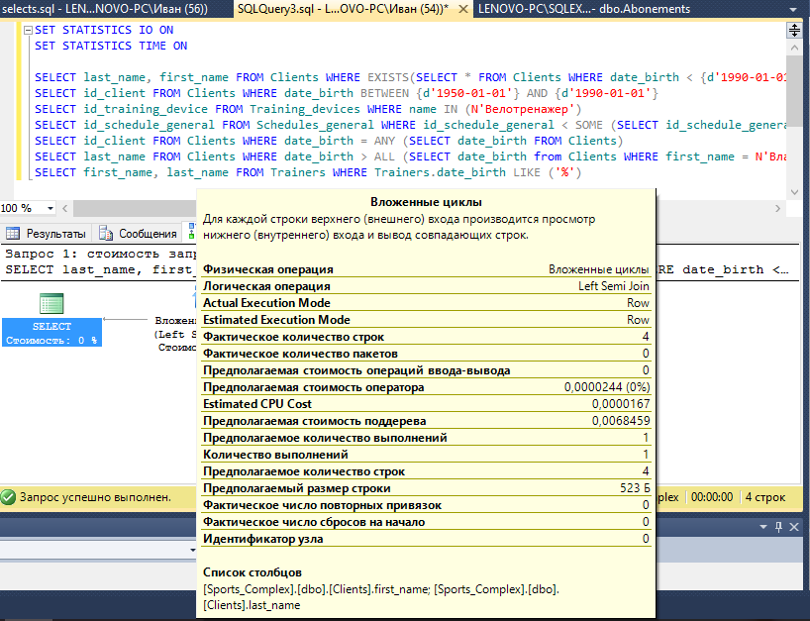

Время синтаксического анализа и компиляции SQL Server:

время ЦП = 0 мс, истекшее время = 0 мс.

Время работы SQL Server:

Время ЦП = 0 мс, затраченное время = 0 мс.

Время синтаксического анализа и компиляции SQL Server:

время ЦП = 0 мс, истекшее время = 4 мс.

Время работы SQL Server:

Время ЦП = 0 мс, затраченное время = 0 мс.

Время работы SQL Server:

Время ЦП = 0 мс, затраченное время = 0 мс.

(строк обработано: 4)

Таблица "Clients". Число просмотров 2, логических чтений 10, физических чтений 0, упреждающих чтений 0, lob логических чтений 0, lob физических чтений 0, lob упреждающих чтений 0.

(строк обработано: 1)

Время работы SQL Server:

Время ЦП = 0 мс, затраченное время = 0 мс.

Время синтаксического анализа и компиляции SQL Server:

время ЦП = 0 мс, истекшее время = 0 мс.

Время работы SQL Server:

Время ЦП = 0 мс, затраченное время = 0 мс.

В случае сортировки по нужному критерию при построении некластеризованного индекса получаем меньшую стоимость операции.

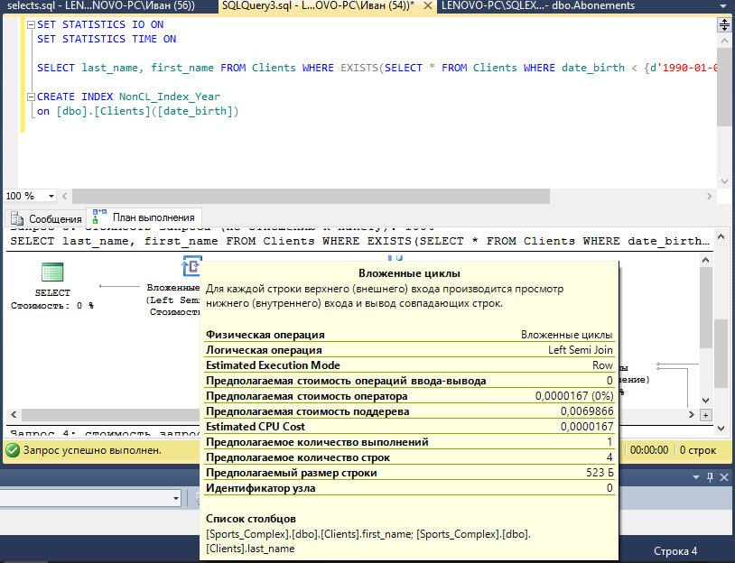

Время синтаксического анализа и компиляции SQL Server:

время ЦП = 0 мс, истекшее время = 0 мс.

Время работы SQL Server:

Время ЦП = 0 мс, затраченное время = 0 мс.

Время синтаксического анализа и компиляции SQL Server:

время ЦП = 0 мс, истекшее время = 3 мс.

Время работы SQL Server:

Время ЦП = 0 мс, затраченное время = 0 мс.

Время работы SQL Server:

Время ЦП = 0 мс, затраченное время = 0 мс.

(строк обработано: 4)

Таблица "Clients". Число просмотров 2, логических чтений 4, физических чтений 0, упреждающих чтений 0, lob логических чтений 0, lob физических чтений 0, lob упреждающих чтений 0.

(строк обработано: 1)

Так же потребовалось меньше времени на выполнение.

